Grotelės pagrindo dėvimosios dangos sustiprinimui turi atitikti X lentelėje pateiktus reikalavimus.

X lentelė. Reikalaujamos grotelių savybės
Produkto charakteristika | Vertė
Žaliava | LDPE
Elemento matmenys (ilgis x plotis x aukštis) | 40,8 x 40,8 x 5 cm
Sienutės storis | 5 mm
Laikomoji galia | 600 t/m²
Produkto masė | 1,20 kg
Pralaidumas | 83%

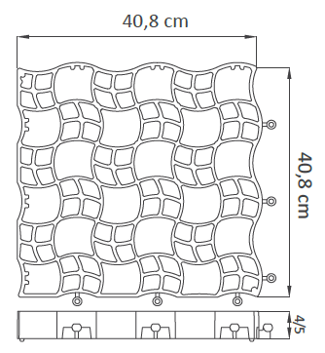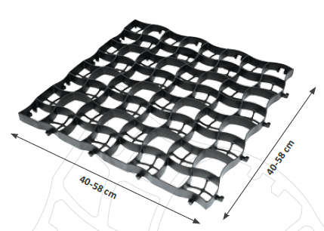
X pav. Grotelių elemento išmatavimai

